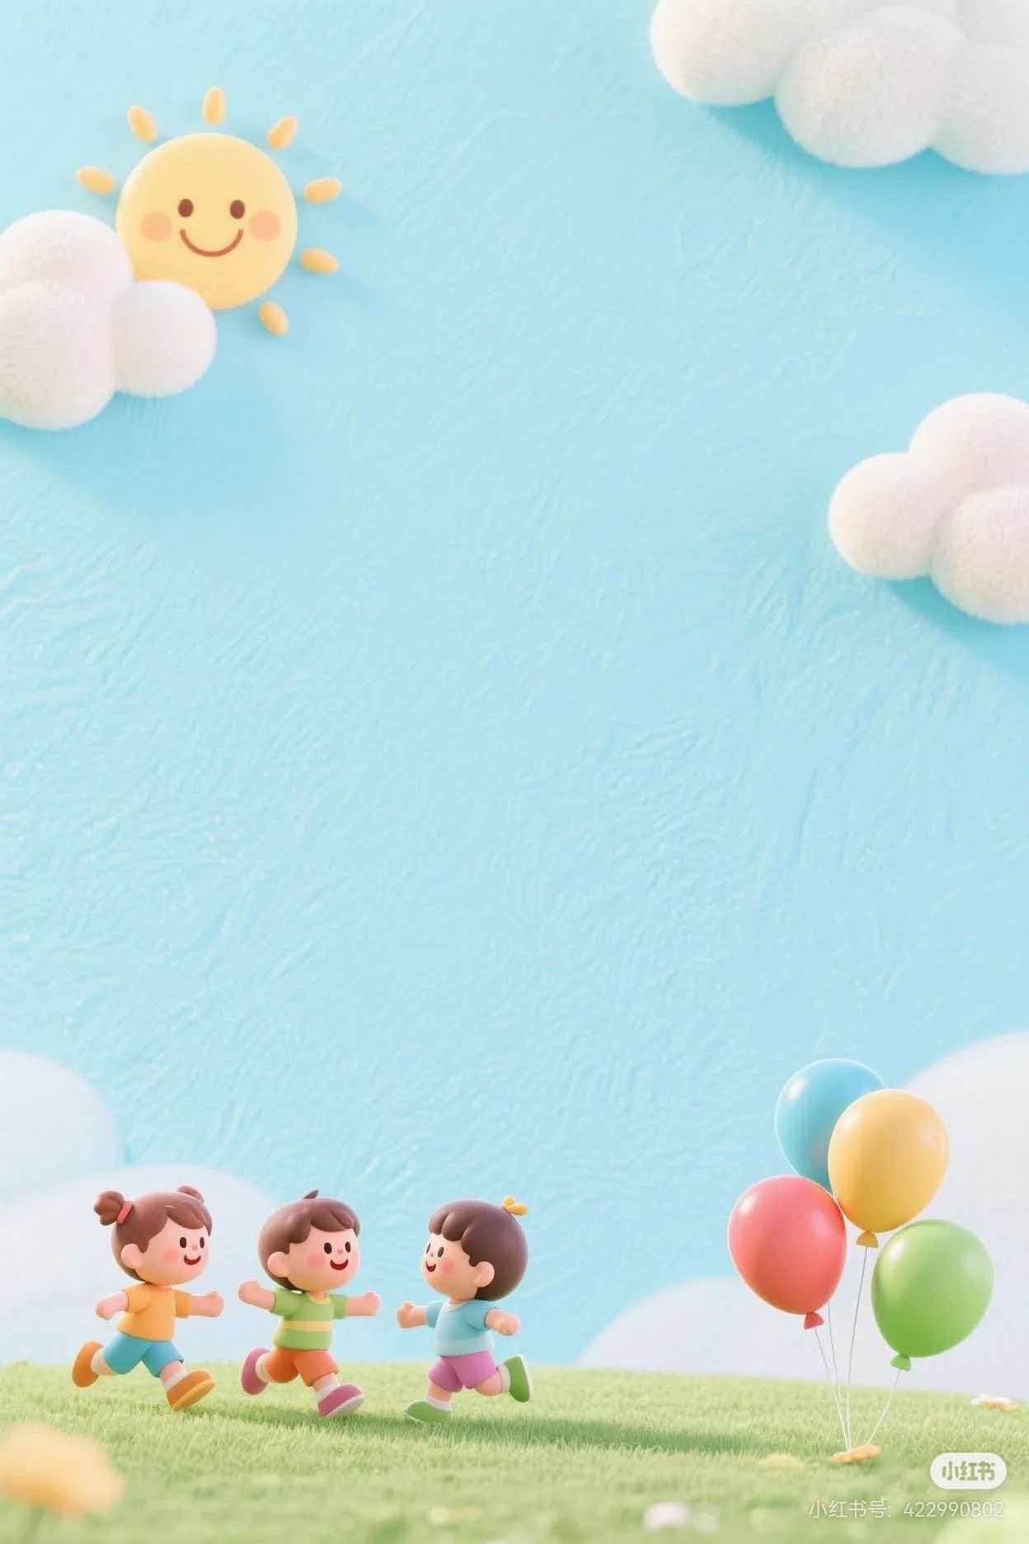
以问探知、寻趣自然

三下第五单元
单元作业设计

恒山区柳毛乡中心学校
徐 航

（三年级下册第五单元）单元整体作业设计框架
人文主题 | 想象的魅力 | 任务群类型 |  | 发展型学习任务群：文学阅读与创意表达
语文要素 | 阅读要素：走进想象世界，感受想象的神奇；习作要素：发挥想象写故事，创造自己的想象世界。
教学内容 | 16.胡萝卜先生的长胡子；17.我变成了一棵树；习作例文：一支铅笔的梦想、尾巴它有一只猫；习作：奇妙的想象。
单元目标分析 | 本单元作为习作单元，全部内容都以习作能力的达成为目标，各部分联系紧密。本单元的习作要求是发挥想象。将单元目标定位在“创造自己的想象世界”上。教学时，我们要联系生活，运用不同方法展开想象，如把自己想象成别的事物或根据事物特点展开想象，打开想象思路，为习作积累经验。  纵向分析：  横向分析：
  册序单元 | 单元主题 | 单元目标
  三上第三单元 | 留心观察 | 习作单元：仔细观察，把观察所得写下来。
  三下第五单元 | 大胆想象 | 发挥想象写故事，创造自己的想象世界。
  四下第八单元 | 美景奇观 | 按游览顺序和景物变化顺序写景物。
  五上第五单元 | 说明性文章 | 用恰当的说明方法，把某一种事物介绍清楚。
  五下第五单元 | 人物描写 | 初步运用描写人物的基本方法，具体地表现一个人的特点。
  本册单元 | 单元主题 | 单元目标
  第一单元 | 可爱的生灵 | 试着一边读一边想象画面。体会优美生动的语句；试着把观察到的事物写清楚。
  第二单元 | 寓言王国 | 读寓言故事，明白其中的道理；把图画的内容写清楚。
  第三单元 | 观察与发现 | 借助关键语句概括一段话的大意；观察事物的变化，把实验过程写清楚。
  第四单元 | 中华文明的结晶 | 感受古人智慧，领略中华文化的魅力;了解课文是怎么围绕一个意思把一段话写清楚的。收集传统节日的资料，交流节日的风俗习惯，写一写过节的过程。
  第五单元 | 想象的魅力 | 走进想象的世界，感受想象的神奇；发挥想象故事，创造自己的想象世界。
  第六单元 | 多彩的童年 | 运用多种方法理解难懂的句子；写一个身边的人，尝试写出他的特点。
  第七单元 | 奇妙的世界 | 了解课文是从哪几个方面把事物写清楚的；初步学习整合信息，介绍 一种事物。
  第八单元 | 有趣的故事 | 了解故事的主要内容，复述故事；根据提示，展开想象，尝试编童话故事。
教学方法  横纵分析 | 纵向分析：  横向分析:  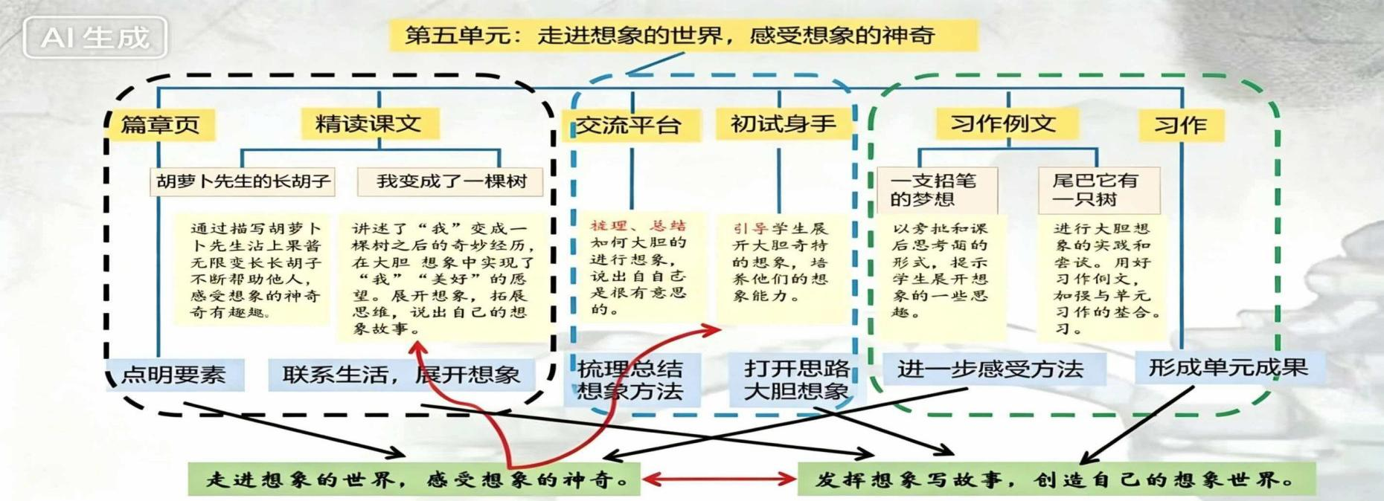
  册序单元 | 话题出处 | 语文要素（技能写法） | 技能训练重点 | 训练方法
  三上第三单元 | 单元习作：我来编童话 | 感受童话丰富的想象， | 根据所给词语编曲 童话。 | 借助提示的问题，发挥想象编童话故事，把故事写下来。
  三下第五单元 | 单元习作：奇妙的想象 | 发挥想象写故事，创造自己的想象世界。 | 创造出属于自己的想象世界。 | 自选题目，写一个想象故事。要大胆想象世界。
  三下第八单元 | 单元习作：这样想象真有趣 | 根据提示，展开想象，尝试编童话故事。 | 选一种相反特征的动物主角编童话。 | 选一种动物作为主角，根据教材的提示展开想象，尝试编一个有趣的童话故事。
  四上第四单元 | 单元习作：我和话过一天 | 展开想象，写一个故事。 | 想象：和神话或童话人物过一天 | 选择一个神话或童话中的人物，借助提示，展开想象，写一个故事。把自己的想法和小组同学说一说，再写下来。
  四下第八单元 | 单元习作：故事新编 | 按自己的想法新编故事。 | 重编一个龟兔赛跑的故事。 | 借助提示的思路，按自己的想法，选一个熟悉的故事创编新故事。
  五上第四单元 | 单元习作：二十年后的家乡 | 学习列提纲，分段叙述。 | 想象二十年后的家乡会发生什么巨变。 | 列一个提纲，明确自己要写什么，从哪些方面来写。按照自己编写的提纲，分段叙述，把重点部分写具体。
  五下第六单元 | 单元习作：神奇的探险之旅 | 根据情境编故事，把事情发展的过程写具体。 | 编一个惊险刺激的探险故事 | 从教材提供的探险之旅材料中选择一种情境，展开丰富合理的想象，把遇到的困境、求生的方法写具体。如能把心情的变化写出来就更好了。
单元教学目标  单元作业目标 | 单元教学目标 |  | 对应篇目 |  | 单元作业目标
 | 1.认识18个生字，会写18个字，会写25个词语；  2.了解课文内容，感受想象的神奇。能梳理和回顾课文中神奇的想象故事；  3.能和同学交流自己想象到的内容。  - 能梳理和回顾课文中的想象故事，交流对大胆想象的体会，感受大胆想象的乐趣。  - 能画出想象中的事物，能根据故事开头接龙编写故事。  - 能借助习作例文进一步体会丰富与神奇的想象。  - 大胆想象，写一个想象故事。  - 能欣赏同伴习作并提出修改建议。 |  | 《胡萝卜先生的长胡子》  《我变成了一棵树》  交流平台  初试身手  习作例文  习作 |  | 低阶目标：  1. 认读本单元的生字，掌握多音字。  2.理解课文内容，感受作者大胆、神奇的想象，如《胡萝卜先生的长胡子》中“胡萝卜先生沾上果酱无限变长的长胡子不断帮助他人”和《我变成了一棵树》中“树上的鸟窝”等情节。  3.梳理课文中的想象故事，体会想象的趣味性和创造性。  高级目标：  4.完成习作《奇妙的想象》，鼓励学生大胆构思，写出独特的想象世界。  5.通过习作例文学习写作技巧，如按顺序描写、突出重点景物等。
基础知识点  技能训练点  立德树人点 | 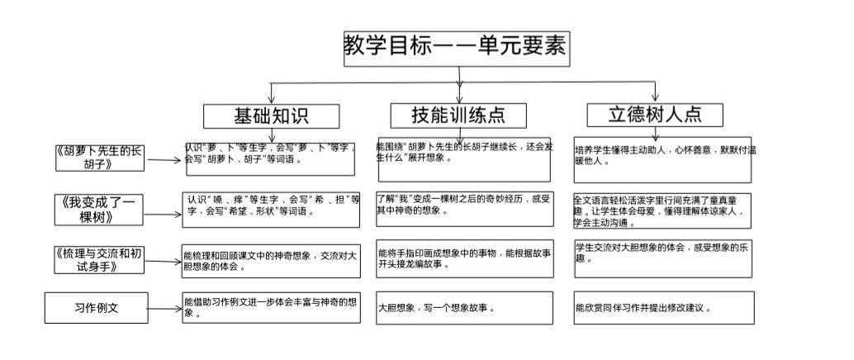
课时作业目标 | 课题 |  | 对应课时 |  | 课时作业目标
 | 16.《胡萝卜先生的长胡子》 |  | 2 |  | 基础目标：  认识萝、卜、愁、沾、晾、绳生字，读准多音字“卜、系”；理解发愁、浓密、晾晒、牢固等词语意思，能规范认读课文词句。  正确、流利朗读全文，梳理课文内容  能力目标：  阅读策略运用：熟练运用“一边读一边预测”，能依托课文线索、生活经验有理有据猜想情节发展，还能对照原文修正自己之前的猜测，掌握预测的完整方法。  朗读与感悟能力：有感情朗读对话与关键段落，品味童话幽默童趣的语言特点，体会故事的奇妙想象。
 | 17．《我变成了一棵树》 |  | 2 |  | 基础目标：  认识“嗓、痒”等生字，会写“希、担”等字，会写“希望、形状”等词语。  了解“我”变成一棵树之后的奇妙经历，感受其中神奇的想象。  能力目标：  回答“我”变成树后的心理变化（高兴与失望的原因）；续编故事（如“树上还长了什么？”）。
 | 习作例文与习作 |  | 3 |  | 基础目标：  填写量词（如“一__铅笔、一__尾巴”）；学习逆向思维，仿写“尾巴它有一只猫”式标题。  能力目标：  分析例文想象逻辑（如铅笔的五个梦想），创作类似短故事（如“书包的冒险”）。
单元作业  重难点 | 课题 |  | 作业重点 |  | 作业难点 | 设计意图
单元作业  重难点 | 16.《胡萝卜先生的长胡子》 |  | 1.会按要求认、写本课重点生字词，读准多音字。  2.心理描写分析：填写表格梳理"我"变成树后的情感变化（从"高兴"到"失望"）。  3.创意构思：完成思维导图，明确故事主角、奇特事件和结局。  4. 生动表达：要求习作中至少使用1个比喻句和1个拟人句。 |  | 1.学习边阅读边预测故事走向，结合胡子特点续写新情节，把握童话夸张新奇的想象手法。  2.抽象概念具象化：对"秘密"、"思绪"等抽象词的理解不足。  突破策略：用"画一画你的秘密"活动，将词语转化为视觉符号。 | 引导学生掌握预测阅读方法，依托原文展开合理想象续写故事，体会童话大胆奇妙的想象特色，锻炼语言表达能力。
单元作业  重难点 | 17.《我变成了一棵树》 |  |  |  |  | 通过"词语活用+创意续写"，强化细节描写能力，培养有逻辑的想象力。
单元作业  重难点 | 习作：大胆想象，写一个想象故事 |  |  |  |  | 3.落实语文要素，感受文学语言的独特魅力的同时。
单元作业主题设计
主要情景 | 作业主题 | 主要“教—学—评”活动 |  | 语文要素
捕捉生活中的美好瞬间 | 探索想象的起点——胡萝卜先生和长胡子 | 1.读一读：抓住关键词句读懂课文，体会作者用词准确传神。  2.说一说：自己觉得最神奇的地方，并鼓励学生想象胡萝卜先生的长胡子继续长，还会发生什么？？  （设计意图：在朗读中感悟作者的智慧，锻炼学生朗读能力，通过说一说学生感受到这篇课文哪些地方想象的奇特。学以致用，为学生习作铺垫。） | 评选“想象小能手” | 大胆想象胡萝卜先生的长胡子继续长，还会发生什么？想象神奇有趣。
 | 变身相象主角—我变成一棵树 | 一、读一读  流利有感情朗读课文，读出“我”变树的兴奋、独自挨饿的委屈，体会心情变化。  （计设意图：借助分层朗读体会人物心情起伏，熟悉课文内容，夯实朗读基本功，沉浸式走进想象情境。）  二、说一说  讲讲“我”变成大树后，哪些小动物住进树枝，树上发生了哪些有趣的事情。  （计设意图：引导学生梳理故事完整情节，锻炼口头概括能力，清晰表述树上发生的各类趣事。  三、想一想  课文想象奇妙在何处？变成大树看似自由，为什么“我”最后却想家了？  （计设意图：深挖文本想象亮点与内在情感，启迪思辨，让学生读懂故事背后深藏的母爱。） | 评选“想象小能手” | 通过读、说、思逐层推进学习，带领学生感受文中奇妙想象，落实本单元阅读要素，同时启发自主构思，为想象类习作积累思路。
 | 挖掘想象的宝藏——铅笔的梦想与尾巴它有一只猫 | 1.读一读：“交流平台”中把事情说清楚的方法。  2.说一说：根据“梳理与交流”的内容，说说怎样把在纸上按出自己的手印，再把它画成想象中的事物。  3.写一写：运用课文中学到的方法展开想象，和大家一起接龙编故事。  （设计意图：通过读、说、写逐步提高学生把事情表达清楚的质量，为单元习作作好准备。） | 评选“表达小能手” | 走进想象世界，感受想象的神奇。
 | 构建想象的王国——创作奇妙的想故事 | 说一说：回顾本单元所学的想象方法，让学生说一说选择一个自己感兴趣的主题，运用所学方法，大胆想象，创作一个完整的想象故事。  理一理:列出写作提纲。  写一写：创作一个完整的想象故事。  改一改：写完后，读给同学听，请同学说说想象是否丰富合理是否运用反方向方法，再参考同学的建议修改。  （设计意图：本次习作重在引导学生大胆放飞想象，打开思路，进入无拘无束的想象世界，在想象的合理性方面不要作过高要求。） | 评选“小作家” | 发挥想象写故事，创造自己的想象世界。
第五单元单元作业设计
16.《胡萝卜先生的长胡子》
作业  层次 | 作业内容 | 作业分析与设计意图 | 时 长
基础作业 | 一、看拼音写生字  二. 根据课文内容填空  （1）胡萝卜先生常常为____发愁，因为他长着浓密的胡子，必须每天刮。  （2）胡萝卜先生漏刮的那根胡子，因为沾到了____，慢慢变长了。  （3）长胡子先后帮____放风筝、帮____晾尿布。 | 本题旨在落实生字词识记，课文内容梳理，夯实课内基础知识。 | 10分钟
  胡萝卜先生因为长着nóng mì（ ）的胡子，天天都要刮胡子，为此十分chóu rén（ ）。这天早上，他吃果酱面包时，胡子不小心沾到了果酱，这根胡子便不停地变长，随风piāo dòng（ ）。小男孩扯下一段做风筝线，绳子十分gù láo（ ），一点儿也不 | 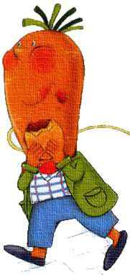
提升 作业 | 一、句式仿写  例：胡萝卜先生的胡子飘动着，像一根长长的风筝线。  弯弯的月亮挂在夜空，像________________。  飘落的银杏叶飞舞着，像________________。  二、发挥想象，写一写、画一画。  1.续写小片段  胡萝卜先生继续往前走，他的胡子还在变长，这时，  （谁）遇到了困难： 于是，他剪下胡萝卜先生的一段胡子， （做了什么），难题就解决啦！  2.画画小任务  请在下面的方框里，画出你心中胡萝卜先生的样子，或者画出胡萝卜帮助人的场景吧！  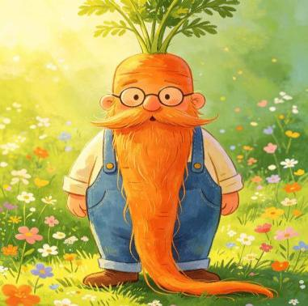 | 本题紧扣本课学习重点，落实“预测”阅读策略。 | 13分钟
拓展作业 | 一、思辨表达  1.想一想：最开始胡萝卜先生天天发愁胡子太长，不停刮胡子；后来胡子不断帮助别人。胡萝卜先生再看到自己的长胡子，心情会发生怎样的变化？写在方框里。  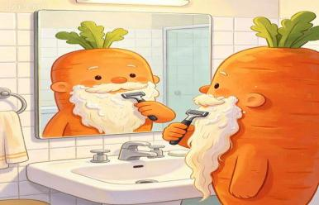 | 本题鼓励学生突破现实认知，融合表达，绘画实践，拔高思维，对接单元习作。 | 7分钟
17.《我变成了一棵树》
作业  层次 | 作业内容 | 作业分析与设计意图 | 时 长
基础作业 | 1.看拼音，写汉字。  xínɡ zhuànɡ hú li dīnɡ línɡ qiǎo kè lì xiānɡ chánɡ  （ ） （ ）（ ） （ ） （ ）  2.把下列词语补充完整。  一（）虫子 一（）排骨 一（）树  （ ）饭菜 （）的鸟窝 一（）垂下  - 比一比，再组词  壮（ ） 狐（ ） 场（ ） 抬（ ） 醋（ ）  状（ ） 抓（ ） 肠（ ） 指（ ） 蜡（ ） | 本题考察学生对拼音的认读、汉字的正确书写，以及常用字词的拼写掌握，涉及汉字的音、形、义的对应。 | 8分钟
提升 作业 | 1. 仿写句子  例：风一吹，树枝轻轻摇晃，好像在招手。  （1）天上的云朵慢悠悠飘动，好像________________。  （2）弯弯的小河向前流淌，好像________________。  2. 品读想象，简答  英英变成大树后，一开始特别开心，后来为什么希望自己变回去？结合课文写两三句话。  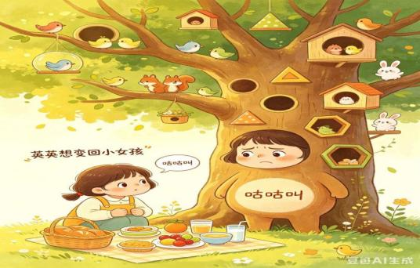 | 本题着重训练比喻、拟人句式仿写，感知想象写法，落实词句运用训练。  本题锻炼概括表达，深化对奇妙想象与母爱的理解。 | 12分钟
拓展作业 | 任务一：完整创意续写（写作）  英英变回小女孩之后，还想再变一次。这次她不想变大树了，她想变成什么？会遇到哪些有趣的人和事？字数150字以上，想象合理、语句通顺。  任务二：思辨口语表达  英英躲在树上，以为没人能发现她，妈妈却一眼认出了她，你从中读懂了什么？把你的观点完整讲给家人听，家长签字评价。  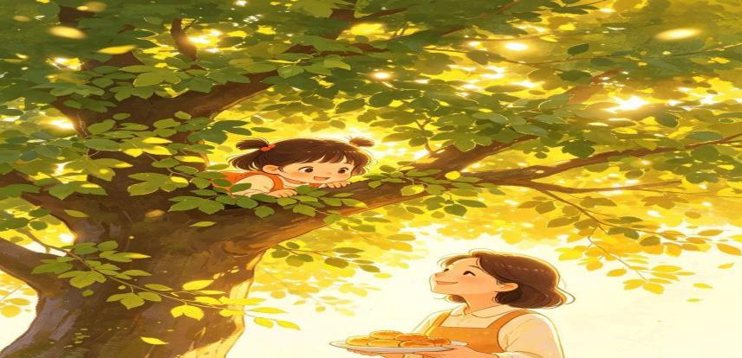 | 本题着重培养学生想象能力和语言表达能力，练习围绕一个意思写一段话，为习作训练做好铺垫。 | 10分
例文：一支铅笔的梦想、尾巴它有一只猫
作业  层次 | 作业内容 | 作业分析与设计意图 | 时 长
基础作业 | 一、语境看拼音写词语  被xiē zài（ ）抽屉里的铅笔，不甘心被困住，萌生了一个个奇妙梦想。  铅笔想做果园里的木gān（ ），撑起沉甸甸的果子。  人人都知道小猫长着尾巴，可文中的wěi ba（ ）却说自己yōng yǒu（ ）一只猫。  尾巴跟着小猫奔跑，觉得格外zì yóu（ ）自在。  二、课文内容填空  《一支铅笔的梦想》一共写了铅笔____个梦想，依次想去山坡、____、菜园、小溪边、运动场。  常规逻辑：猫带着尾巴；《尾巴它有一只猫》采用____想象，改成：____拥有一只猫。  铅笔所有梦想的共同特点：走出狭小抽屉，主动____，帮助他人。 | 第1题考察了学生拼音知识、识字与语音辨析能力。  第2题考察学生对课文的考查课文内容识记，区分反向想象，落实单元想象语文要素 | 10分钟
提升 作业 | 视角互换改写（逆向想象训练）  例：小猫甩着尾巴跑来跑去。  尾巴视角改写：尾巴指挥着小猫四处游玩。  - 小狗摇着尾巴在路上散步。  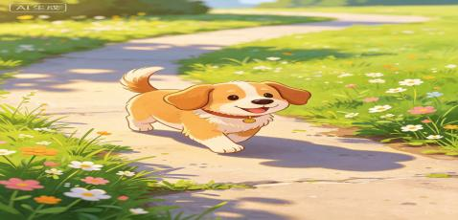  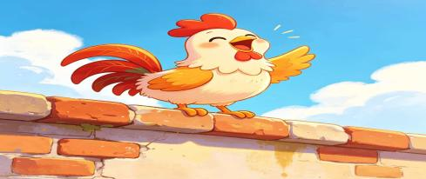 | 考查学生转换叙事视角，迁移课文写法，落实单元想象语文要素。 | 10分钟
拓展作业 | 铅笔还有什么梦想？  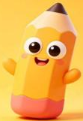 | 本题考查学生梳理课文情节、概括铅笔梦想的能力，体会奇妙想象，领会奉献主旨，落实单元语文要素。 | 10分钟
梳理与交流
作业  层次 | 作业内容 | 作业分析与设计意图 | 时 长
基础作业 | 一、读句子,看拼音,写字词。  1.húli（ ）小姐住在山南坡的一dòng（ ）大房子里。这天上午，她家的mén líng（ ）dīng líng dīng líng（ ）地响了起来。她出门一看，原来是邮递员灰熊大叔给她送她最爱吃的qiǎokélì（ ）和xiāngcháng（ ）来了。  二、巧填同音字。(12分)  mì zhuàng piān  茂( ) 形( ) ( )舟  蜂( ) ( )丽 ( )离  神( ) ( )态 ( )幅 | 第1题考察了学生拼音知识、识字与语音辨析能力。  第二题考察学生对同音不同字辨认 | 10分钟
提升 作业 | 选词填空。  希望 失望 愿望  我多么( )变成一棵树哇!现在,我的( )终于实现了。可妈妈竟然没有发觉,我真有点儿( )。  继续 陆续 连续  爷爷( )昏睡了三天三夜,亲人们( )来看他,他也不知道。今天,爷爷忽然睁开了眼,可没过一会儿,他又( )睡了起来。  二、仿照《一支铅笔的梦想》自问自答句式仿写  第三个梦想，是躲进花园里，知道我要做什么吗？ | 本题考察了学生近义词辨析与语境运用能力。  本题考查学生梳理铅笔各个梦想，感受新奇想象的写法，体会铅笔乐于奉献的品质，落实单元想象语文要素。 | 10分钟
拓展作业 | 一、按出自己的手指印，再把它画成想象中的事物，看谁想得新奇。 | 本题引导学生借助手指印大胆创意想象，动手添画造型，激发想象力与绘画表达力，紧扣单元想象训练要点。 | 10分钟
习作
作业  层次 | 作业内容 | 作业分析与设计意图 | 时 长
基础作业  奇妙的相象 | 走近想象的世界，请回想：这些课文是用了什么想象方法把故事写得这么神奇的？  胡萝卜先生的长胡子  我变成了一棵树  一支铅笔的梦想 | 本题梳理课文想象手法，辨析不同想象类型，掌握写作技巧，助力学生完成想象习作，落实单元语文要素。 | 5分钟
提升 作业 | 认真读题，完成填空内容。  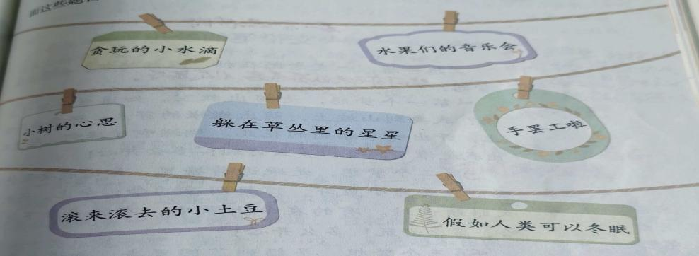  - 最吸引我的习作题目是：  - 我还能想出象这样有趣又吸引人的题目：  - 和家长分享自己的故事题目，并说一说会发生什么好玩的故事？ | 本题考查学生品读想象类题目、激发创作灵感，自主拟写新奇故事标题，锻炼创意构思与口头表达能力，对接单元习作要求。 | 5分钟
拓展作业 | 写出自己奇思妙想的故事。 | 学生大胆展开奇思妙想独立创编故事，运用本单元学到的想象写法，完成习作训练，构建专属想象世界，落实习作语文要素 | 20分钟
作业评价标准
在作业设计的实施中采用多元化的评价方式，如自评、互师评。通过设定明确的评价标准，确保评价的客观性，全面了解学生的学习情况。
16---17课作业评价标准
评价项目 | 评价标准 | 自评 | 同学评 | 师评
字迹工整 | 字迹工整，没有错别字
读课文 | 有感情地朗读课文
答案规范 | 复习，及时改错，并按时按量独作业评价标准立完成。
时间合理 | 能在规定时间内高效的完成作业。

习 作 作 业 评 价 标 准
评价项目 | 评价标准 | 自评 | 同学评 | 师评
字迹工整 | 字迹工整，没有错别字
基础表达 | 1.语句通顺连贯，较少错别字、病句；正确使用标点符号。  2.能根据习作内容合理分段。
情感态度 | 3.想象合理、奇特

